RELATÓRIO SOBRE MEGE SORT E SUAS
VARIAÇÕES

Alterações
As imagens a seguir apresentam as alterações feitas no Merge Sort :

MergeSort com adição do Insertion Sort.

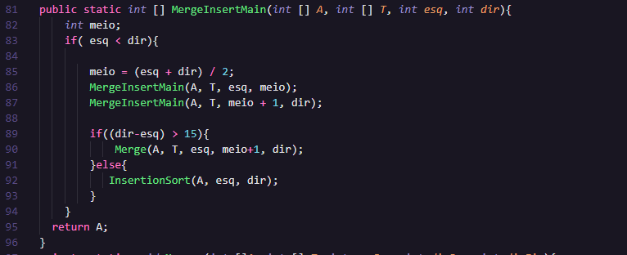

MergeSort checando se o sub vetor está ordenado.

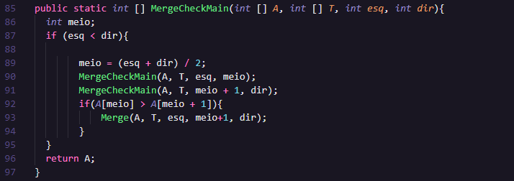

MergeSort alternando recursivamente entre o principal e o auxiliar
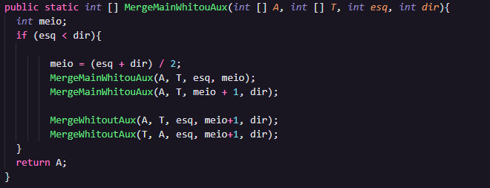

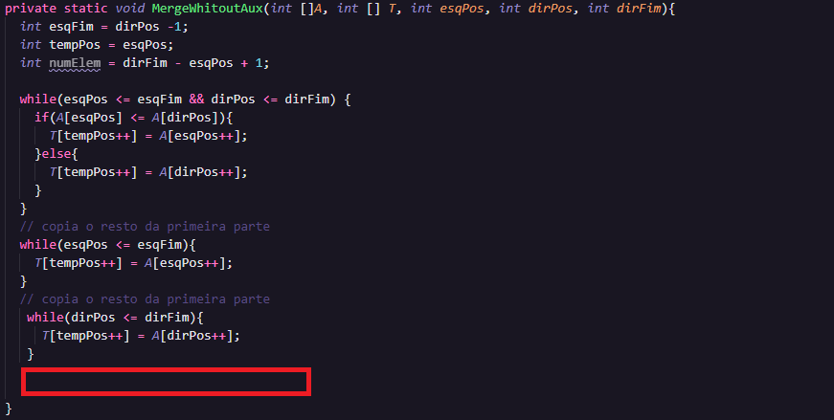

Execução e comparação dos programas

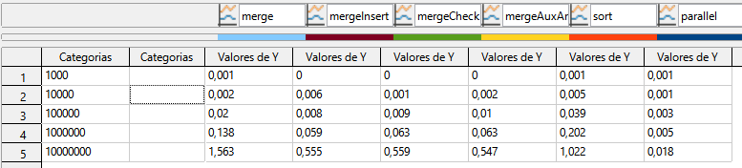

Complexidade

1 - O merge sort com complexidade O(nlogn) pode ser melhorado com o insertion sort de complexidade O(n^2) quando utilizado em vetores pequenos, pois n/k sub listas são ordernadas com k^2 (n = tamanho total do vetor e k = tamanho dos sub vetores), ou seja, a ordenação leva um tempo de nk para o pior caso.
2 - Testando se o vetor já esta ordenado torna o tempo de ordenação para aquele vetor linear, ou seja, o tempo de execução pode chegar a ser menor que nlogn.
3 - O merge sort por padrão ordena os elementos e retorna para o array principal, repetindo o processo recursivamente. Observando o comportamento de sua versão modificada (merge que alterna recursivamente o auxiliar e o vetor principal na ordenação), percebe – se que a troca recursiva de fato apresentou em ganho de tempo para o algoritmo.

Conclusão

É possível ver que o merge sort performa pior que os outros algoritmos , seguido do metodo sort do Java, os demais algoritmos performam de forma parecida, com excessao do parallelSort do java, que mostrou uma ótima performance.

